武田里緒さん
武田里緒さんの保護者様

今まで14ヶ月間、本当にお疲れ様でした。入試を終えた今、どんな気持ちで過ごしているでしょうか。里緒ちゃんのことですから、色々とミスが見つかって不安になっているかもしれません。ですが、そのミスが合否にどう響くかは、結果が出るまで分かりません。まずは今まで頑張った自分を誰よりも褒めて、残りの中学生生活を楽しんでほしいと思います。
実は、体験授業から最後の授業まで、一度も代行を立てずにすべて一人で担当させていただいたのは、里緒ちゃんが初めてのことでした。それだけに、私にとって里緒ちゃんはとても大切な生徒であり、まるで我が子の成長を見守るような特別な思いで今日まで授業をしてきました。
今だから話せることですが、体験授業を受け持ったとき、かなりレベルが高い生徒と聞いていたので、直線の交点くらいは計算できるだろうと思っていました。ところが、実際にプリントを解いてみると2点を通る直線からつまずいている様子だったので、これは教え甲斐があるぞ！と密かにワクワクしたのを覚えています（確か月の光で話が盛り上がりましたね。その後も吹奏楽や合唱コンについて、同じ伴奏経験者同士共感することもありました。）。初回授業が強風で停電になったこともありましたが、その後も部活動が忙しい中、最後まで立派に文武両道を貫き通した姿は、本当によく頑張ったと感心するばかりです。
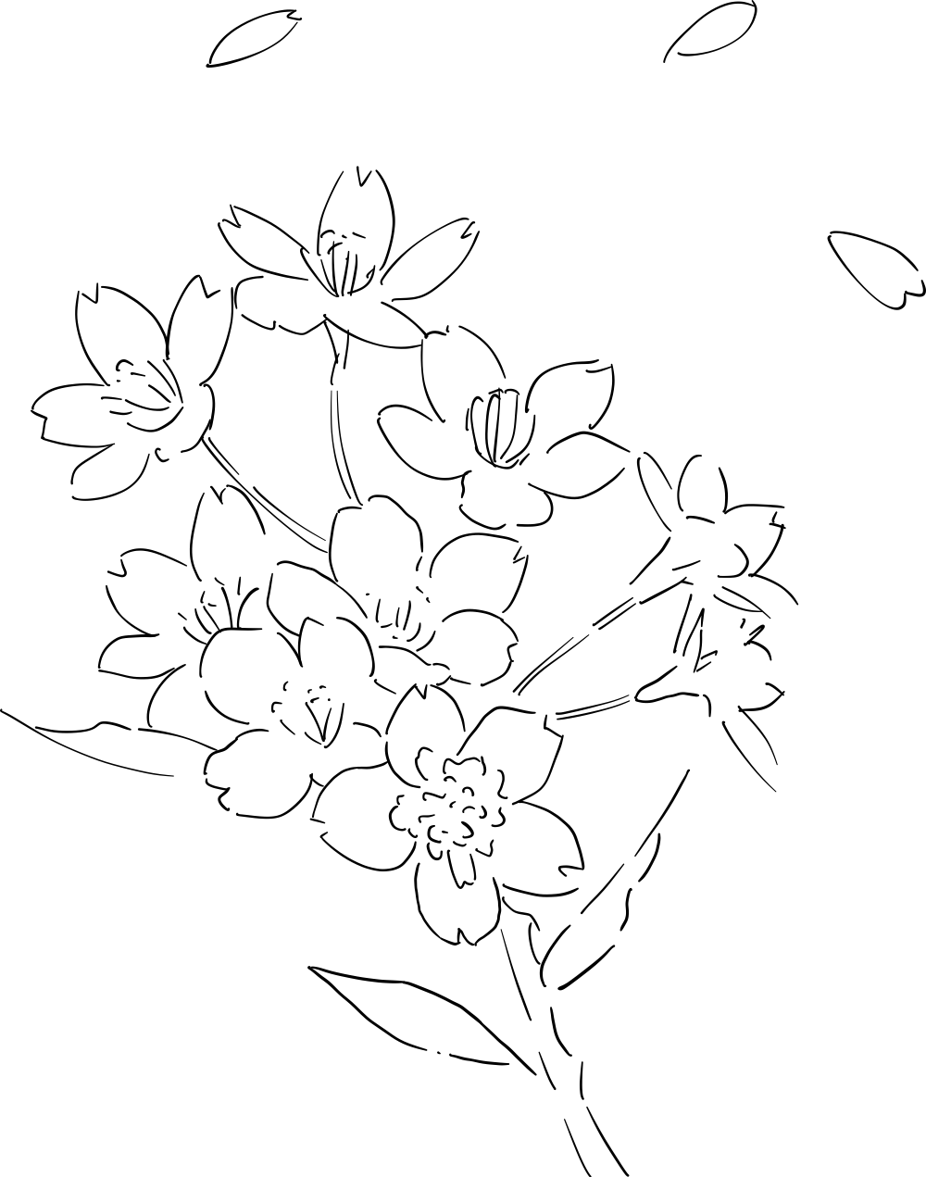
当初掲げていた数学80点という目標は、2年の学年末か3年の1学期には達成できるだろうと思っていたものの、なかなかケアレスミスが減らずに苦戦しましたね。それでも成績に反映される最後のテストに、粘り強く勉強してくれたおかげで見事目標を達成できたときは本当に嬉しかったです。正直、その回は単純な計算だけでなく規則性の問題なども含まれていたため、点数を出すのは一番厳しいだろうと予測していましたが、いい意味で期待を裏切ってくれました。また理科に関しても、かなり絶望的な状況ですと親御さんに伝えていたほど苦手な科目でしたね。それが今では、よくここまで粘り強く向き合って成長したなと、驚きの気持ちでいっぱいです。特に93点を取った回は、前半が生物、後半がイオンという構成でしたが、あの難しい後半部分を全問正解してくれた時は、涙が出そうなくらい嬉しくて、思わず調子に乗った指導報告を書いたことを、今でもよく覚えています。
志望校についても、夏までは行きたい高校が見つからないと何度も嘆いていましたね。それが併願校の東洋高校が決まったことで、ようやく「第一志望は東葛飾高校にする」という覚悟が里緒ちゃんの中で形になったのだと感じています。志望校が定まり、部活動を引退した後の里緒ちゃんが、ここまで真剣に勉強に取り組む姿は、私にとっても「何としても合格させなければ」と意識をより一層高めてくれるものでした（竹刀でビシバシやってほしいなんて言われたときは、思わず笑ってしまいましたが。）。最終的に、里緒ちゃんにとって一番効果がある勉強法は何だろうと試行錯誤した結果、私が大学受験で実践していた思考法に特化した学習方法を採用しました。結果的には東葛飾高校から志望校を変更しましたが、例を見ないほどよく吸収し、それを自分のものにできていたと感じます。高校に入り、定期テストや大学受験の壁にぶち当たった際にも、基礎からコツコツ積み上げていってください。


学校に限らず塾講師という生き物は、往々にして聞いてもいない薄ら寒い自分語りをしてしまうのが世の常です。私もその悪癖に倣って、少しだけ自分の経験を綴らせてもらいます。私は中学1年生の2月、明確な目的意識もなく、親の勧めもあって半ば当然の流れのように集団塾へ通い始めました。最初のうちは、学校の内容をなぞるだけで数学はそれなりに解けており、勉強が苦手と意識することもありませんでした。しかし、学年が上がるにつれて状況は少しずつ変わり、理由も分からないまま、解けない問題が次第に増えていきました。
中学3年生になると、伸び代だけを基準に一番上のクラスに入れられましたが、そこで待っていたのは成功体験ではなく、毎回最低点を叩き出す現実でした。授業では先生から強い言葉で叱責され、人格そのものを否定されたように感じました。それでもついていけば成績は上がるはずと自分に言い聞かせながら必死にもがき続けましたが、結果は最後まで変わらず、そのまま受験本番を迎えて第一志望・第二志望ともに不合格となりました。合格の二文字のためにそれまでの時間を注いできたにもかかわらず、掲示板に自分の受験番号がないと分かった瞬間、これまでの努力ごと否定されたような感覚に襲われました。まるで「あなたはいらない」と突き放されたように感じ、人生には越えられない壁があるのだと知って、その場で立ち尽くしながらただ泣き続けることしかできませんでした。高校に入ってからも、基礎的な問題であればある程度は対応できるものの、少し難易度が上がると途端に手が止まり、数学に対する苦手意識は消えないままでした（中学での塾に対する不信感もあり、大学受験では一度も塾には通いませんでした。）。
そんな中、高校2年生の冬に、思いがけない縁で私の数学に対する考え方を根本から変えてくれる恩師と出会いました。それからは、難関大の入試問題も自分の力で解けるようになり、滑り止めを含め受験した全ての大学に合格することができたのです。今、私がこうして数学を教えているのは、間違いなくその先生のおかげです。
実は、里緒ちゃんに受験直前で教えてきた図形や関数の内容は、その恩師の教えを中学生向けに改良したものです。そのおかげもあるのか、図形分野では証明を必ず書けるようになり、関数についても計算ミスを除けば、安定して正解にたどり着けるようになりました。受験終盤に「国語や社会よりも数学の問題を解くのが楽しい」と言ってくれたときには、これまでの指導方法を肯定してもらえたような気がして、まさに感無量でした。

かつての私が恩師によって人生を変えてもらったように、私も里緒ちゃんにとって何かのきっかけになりたい。そう願うからこそ、塾講師の仕事とは成績を伸ばすこと、そして生徒の夢を全力でお手伝いすることに尽きると、私は自分に言い聞かせてきました。そのため、里緒ちゃんの成績が伸び悩むと、まるで過去の自分を見ているようで、あの頃の塾の先生と同じことをしているのではないかと何度も自問自答してきました。最終的に、東葛飾高校へ進学させてあげられなかったのは、完全に私の力不足です。それでも、私を信じて最後までついてきてくれたこと、感謝してもしきれません。里緒ちゃんと共に勉強に向き合えた時間は、私にとってかけがえのない財産になりました。

この調子で書いていると、まだまだ筆が止まらなくなりそうです。あまり長すぎても読まれないと思うので、最後に、里緒ちゃんの将来への願いを込めて筆を置こうと思います。これから里緒ちゃんが進む先には、今よりも少しだけ難しい学習や壁が待っているかもしれません。でも、里緒ちゃんなら大丈夫です。なんたって私が手塩にかけて育てた、世界でたった一人の里緒ちゃんなのですから。それくらい里緒ちゃんの未来を信じているからこそ、極端なことを言えば、こんな手紙など破り捨てて、私の存在すら忘れてしまうくらい人生を謳歌してほしいと思っています。講師は超えられるものです。里緒ちゃんが私を遥かに超えていくことを、楽しみにしています（芥川賞期待しています。その際は私の教え子が芥川賞を取ったと生涯に渡って自慢させてもらいますが。）。周りで支えてくれる人への感謝の気持ちを忘れずに、誰かの力になれる人へと大きく成長していってください。
最後に、体験授業で扱った一次関数のプリント、初回授業で決めた今後の方針、志望校について話してくれた時のメモ、そして最後の授業で扱ったプリントを同封しておきます。全113回の授業で大きく成長しましたね。

これからの里緒ちゃんの幸せを心から願って—。

卒業おめでとう。

2026年1月
トライ南流山駅前校 リーダー講師
田中 太一

Mrs. GREEN APPLE. 慶びの種 [Song]. On 10.
℗ 2025 EMI Records, a division of Universal Music LLC.

本来であればすべて自筆でお伝えすべきところですが、読みやすさを優先してワープロにて失礼します。またスケジュール調整でコマ数を間違えてしまったり、指導報告の誤字脱字が多かったりと、色々とご迷惑をおかけしました。。

